Verkeersbesluit voor het instellen van diverse verkeersmaatregelen wegens het aanleggen van een snelfietsroute F58 aan Wilhelminakanaal tussen Oirschot en Best vanaf kruispunt Koolmond-Moorland-De Rijt tot het kruispunt De Rijt-Heersdijk te Oirschot
26.I000970

Tracés:
- Kruising Koolmond/De Rijt richting Moorland: fietspad
- Kruising Koolmond/De Rijt t/m oostelijke in-/uitrit camperplaats: fietsstraat
- Oostelijke in-/uitrit camperplaats t/m kruising De Kriekampen: fietspad
- Kruising de Kriekampen/De Rijt tot en met Miekoeksebrug/De Rijt: fietsstraat
- De Miekoeksebrug van het kruispunt De Rijt tot het kruispunt Heersdijk
Het college van burgemeester en wethouders van de gemeente Oirschot;
Gelet op:
- de artikelen 2, 15 en 18 van de Wegenverkeerswet 1994 (Wvw 1994);
- de artikelen 12, 21 en 24 van het Besluit administratieve bepalingen inzake het wegverkeer (BABW);
- de artikelen 3:2 en 3:4 van de Algemene wet bestuursrecht (Awb);
- de Algemene Mandaatregeling Oirschot 2024, vastgesteld op 30 januari 2024, waarin de bevoegdheid voor dit verkeersbesluit is gemandateerd aan de verkeerskundige.
Overwegende dat:
- de betreffende wegen in eigendom en beheer is van gemeente Oirschot zijn en het college op grond van artikel 18, eerste lid, onder d, van de WVW 1994 het bevoegd gezag is voor het nemen van een verkeersbesluit;
- de aanleg van de snelfietsroute een toekomstige ontwikkeling is die inspeelt op de vraag naar milieubewuster vervoer;
- gemeente Oirschot met de gemeenten Best, Son en Breugel, Tilburg en Provincie Noord Brabant & Defensie zijn overeengekomen om een snelfietsroute aan te gaan leggen langs het Wilhelminakanaal;
- de snelfietsroute is fasen wordt aangelegd;
- de fase benoemd in dit besluit het tracé betreft langs het Wilhelminakanaal tussen Oirschot en Best vanaf kruispunt Koolmond-Moorland-De Rijt tot het kruispunt De Rijt-Heersdijk;
- deze fase buiten de bebouwde kom ligt van de gemeente Oirschot;
- het aanwezig fietspad op het tracé verbreed zal worden naar de gewenste breedte van 3,5 á 4 meter.
- dagelijks niet alleen fietsers, maar ook bromfietsen gebruik maken van het huidige fietspad
- onvoldoende alternatieven zijn voor doorgaande bromfietsen het wenselijk is ook bromfietsen te gaan toestaan op de gehele route;
- verschillende percelen gelegen aan de snelfietsroute bereikbaar dienen te blijven voor motorvoertuigen;
- enkel de aanrijroute van deze percelen als fietsstraat worden ingericht;
- de Miekoeksebrug bereikbaar dient te blijven voor doorgaand motorverkeer;
- zowel de aanrijroute als de brug zelf als fietsstraat wordt ingericht;
- met de komst van de snelfietsroute en het fietspad verbreed moet worden, het half-verharde pad toegankelijk voor motorverkeer aan De Rijt komt te vervallen;
- niet is gebleken dat belanghebbenden onevenredig worden benadeeld door de genoemde verkeersmaatregel, dan wel dat door de te treffen verkeersmaatregel een onduidelijke verkeerssituatie zal ontstaan;
- gelet op artikel 24 BABW overleg is gevoerd met de korpschef van de politieregio Oost Brabant dan wel diens gemandateerde.

Besluit:
instellen van een verplicht (brom)fietspad op De Rijt tussen het kruispunt De Rijt-Moorland (ten westen van de Prinses Irenebrug) en het kruispunt De Rijt-Koolmond (ten oosten van de Prinses Irenebrug);
het omvormen van het verplichte fietspad De Rijt, tussen het kruispunt De Rijt-Koolmond tot het kruispunt De Rijt en de oostelijke in/uitrit van de Camperplaats Oirschot, naar een fietsstraat;
instellen van een verplicht (brom)fietspad op De Rijt tussen de oostelijke in/uitrit van de Camperplaats Oirschot en het kruispunt De Rijt-De Kriekampen;
het omvormen van de weg naar een fietsstraat, vanaf het kruispunt De Rijt-De Kriekampen tot het kruispunt Heersdijk-Miekoeksebrug;
opheffen van de rijbaan voor gemotoriseerd verkeer op De Rijt, tussen het kruispunt De Rijt-Moorland (ten westen van de Prinses Irenebrug) en het kruispunt De Rijt-De Kriekampen;
de (brom)fietsroute tussen het kruispunt De Rijt-Moorland (ten westen van de Prinses Irenebrug) en de Miekoeksebrug in de voorrang te plaatsen, door het aanbrengen van haaientanden en het plaatsen van de verkeersborden model B06 conform Bijlage 1 van het RVV 1990, ter hoogte van de kruispunten van de aansluitende wegen van de tracé;
het instellen van een voorrangregeling op het kruispunt De Rijt-Koolmond (ten oosten van de Prinses Irenebrug) voor het autoverkeer komende van de De Rijt (uit oostelijke richting), door het aanbrengen van haaientanden en het plaatsen van het verkeersbord model B06 (voorrangsweg) conform Bijlage 1 van het RVV 1990;
het instellen van een éénrichtingsweg vanaf het kruispunt De Rijt-Bloemendaal tot het kruispunt De Rijt-Koolmond (ten oosten van de Prinses Irenebrug), door het plaatsen van de verkeersborden C01, C02, D5 (verplichte rijrichting) en OB54 (uitgezonderd (brom)fietsers) conform Bijlage 1 van het RVV 1990;
de maximum snelheid op het gehele tracé, vanaf het kruispunt De Rijt-Koolmond (ten oosten van de Prinses Irenebrug) tot het kruispunt Heersdijk-Miekoeksebrug te verlagen naar 30km/uur door het plaatsen van de zone borden A01-30zb en A01-30ze conform Bijlage 1 van het RVV 1990 ter hoogte van de kruispunten van de aansluitende wegen van de tracé;
de bovenstaande maatregelen uit te voeren conform de bij dit besluit behorende tekeningen;
dit verkeersbesluit treedt in werking op de dag na bekendmaking en wordt geëffectueerd op het moment dat het bovenstaande verkeerstekens geplaatst zijn.
Verkeerstekeningen
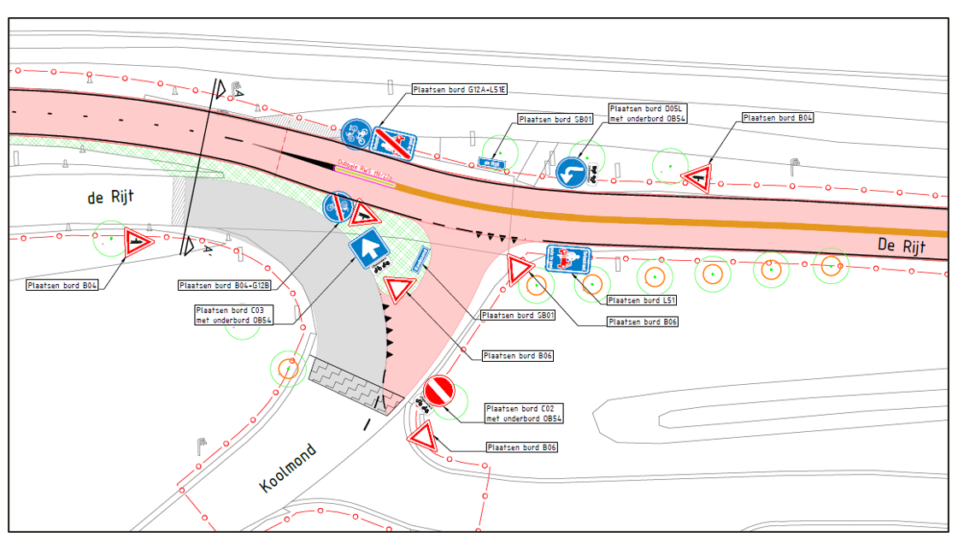
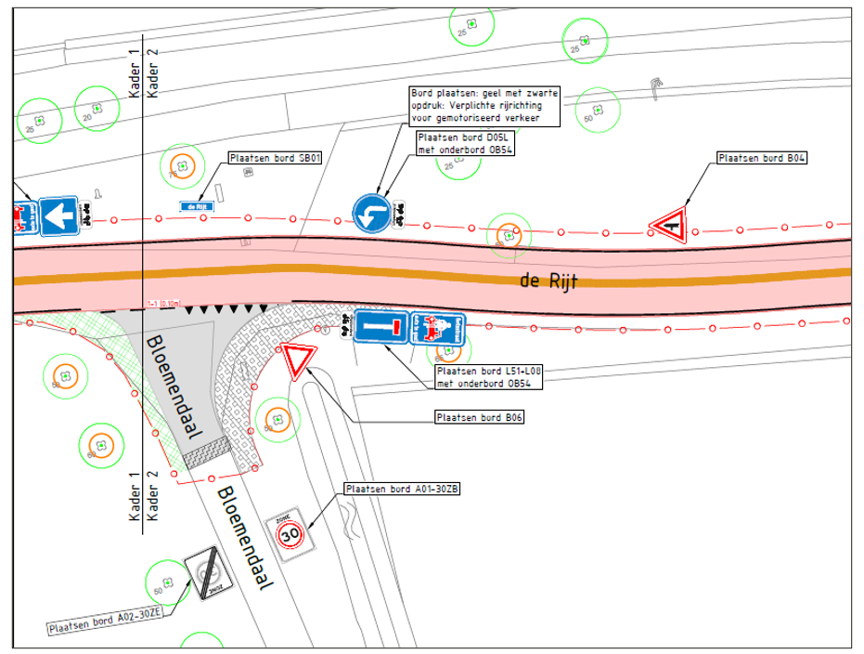
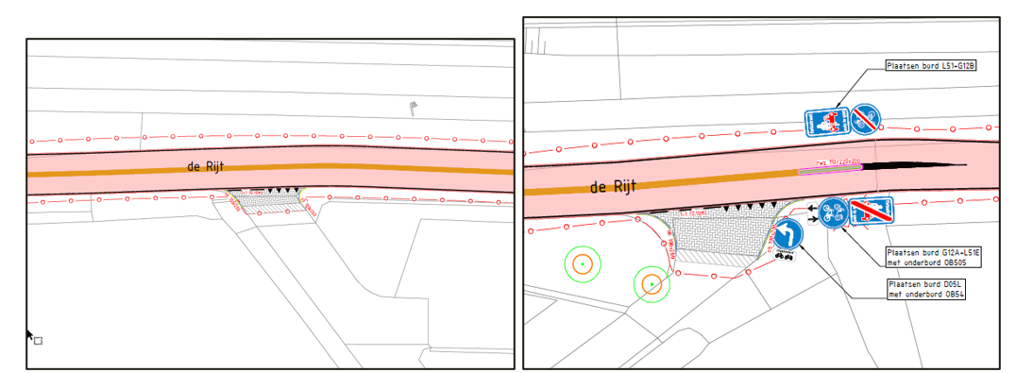
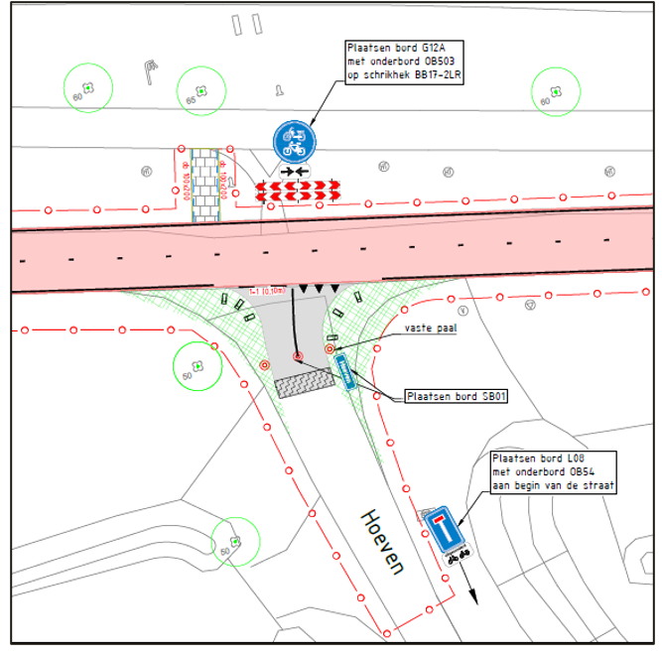
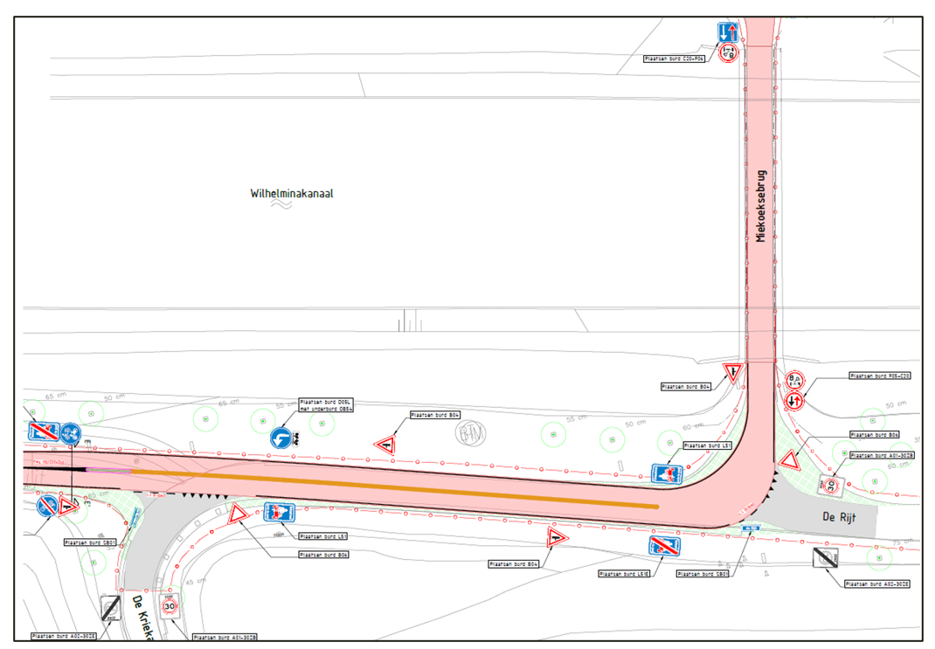

Oirschot, 10 juli 2026
namens burgemeester en wethouders,
Harriët Eggengoor
Teammanager Realisatie en Beheer

Mededelingen
Ter inzage
Het verkeersbesluit is voor iedereen in te zien via https://www.officielebekendmakingen.nl/ of www.overheid.nl.
Bent u het niet eens met dit besluit?
Wij hebben uw verzoek/aanvraag zorgvuldig overwogen. Toch kan het zijn dat u het niet eens bent met dit besluit. Dan kunt u bezwaar maken. In dat geval adviseren wij u om eerst telefonisch contact op te nemen. U kunt hiervoor bellen met de behandelend ambtenaar, wiens naam onderaan in het besluit bij ‘vragen’ staat vermeld.
Schriftelijk
Wilt u bezwaar maken, dan kunt u een bezwaarschrift sturen naar het bestuursorgaan van de gemeente Oirschot (het college van burgemeester en wethouders, de gemeenteraad of de burgemeester) dat het besluit heeft genomen. Het adres is: Sint Jorisstraat 55, 5688 AS OIRSCHOT.
In uw bezwaarschrift moet het volgende staan:
- uw naam, adres en telefoonnummer;
- een duidelijke omschrijving van het besluit waartegen u bezwaar maakt (door de datum en ons kenmerk van het besluit te vermelden of een kopie van het besluit mee te sturen);
- de reden waarom u bezwaar maakt;
- de datum en uw handtekening.
Digitaal
U kunt digitaal een bezwaar indienen via onze website www.oirschot.nl onder Digitaal Loket.
U dient daarvoor te beschikken over een elektronische handtekening (DigiD). Kijk op de genoemde site voor de voorwaarden.
Het bezwaarschrift moet binnen zes weken na de dag van verzending van deze brief bij het betreffende bestuursorgaan worden ingediend. Daarmee voorkomt u dat wij uw bezwaarschrift niet meer kunnen behandelen.
Voorlopige voorziening
Met deze bekendmaking treedt het besluit in werking. Het indienen van een bezwaarschrift heeft geen schorsende werking. Dat betekent dat het besluit blijft gelden in de tijd dat uw bezwaarschrift in behandeling is. Als u dit niet wilt, bij voorbeeld omdat het besluit onherstelbare gevolgen voor u heeft, dan kunt u een verzoek om voorlopige voorziening indienen bij de voorzieningenrechter van de rechtbank. Het adres is: Postbus 90125, 5200 MA ’s-Hertogenbosch. U kunt ook digitaal een verzoek om voorlopige voorziening indienen bij genoemde rechtbank via http://loket.rechtspraak.nl/bestuursrecht. U dient daarvoor te beschikken over een elektronische handtekening (DigiD). Kijk op de genoemde site voor de voorwaarden.
U kunt een verzoek om voorlopige voorziening alleen indienen als u ook een bezwaarschrift heeft ingediend. Voor de behandeling van een verzoek om voorlopige voorziening wordt door de rechtbank griffierecht in rekening gebracht.
Meer informatie
Voor meer informatie over dit verkeersbesluit kunt u tijdens kantoortijden contact opnemen met de verkeerskundige D. Valkhoff via telefoonnummer (0499) 58 33 33 of per mail info@oirschot.nl.

